LCD:

Register pin **(RS):** controla en qué parte de la memoria del LCD estás escribiendo datos. Puedes seleccionar bien el registro de datos, que mantiene lo que sale en la pantalla, o un registro de instrucción, que es donde el controlador del LCD busca las instrucciones para saber cuál es lo siguiente que hay que hacer.

Read/Write pin **(R/W):** selecciona el modo de lectura o el de escritura.

Enable pin **(EN):** habilita los registros.

8 **pines de datos (D00-D07)**. Los estados de estos pines (nivel alto o bajo) son los bits que estás escribiendo a un registro cuando escribes, o los valores de lectura cuando estás leyendo.

Hay también un **pin de contraste del display (Vo)**, **pines de alimentación (+5V y GND)** y **pines de retro-iluminación (Bklt+ y Bklt-)**, que te permiten alimentar el LCD, controlar el contraste del display, o encender y apagar la retro-iluminación, respectivamente.

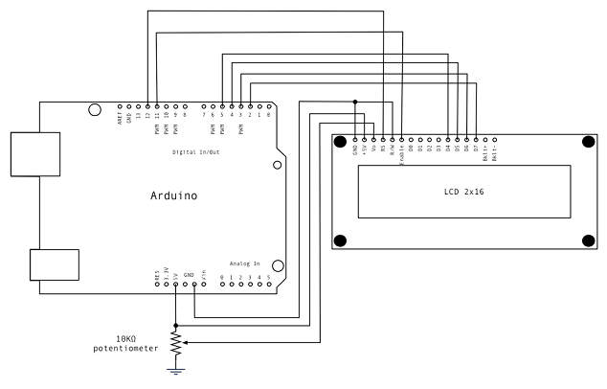

|  |  |
| --- | --- |
| Arduino | Display |
| 2 | 14 |
| 3 | 13 |
| 4 | 12 |
| 5 | 11 |
| Nada (o 9) | 3 |
| 11 | 6 |
| 12 | 4 |
| GND | 1 y 5 |
| 5V | 2 |

Circuito:

RS -> digital pin 12

EN -> digital pin 11

D4-D7 -> digital pin 5-2

+5v y GND

Vo -> conectado al capacitor (o digital pin 9)

Liquid Crystal Display ARDUINO:

lcd(RS,EN,D4,D5,D6,D7)